# Изпит по "Основи на програмирането" – 28 и 29 март 2020

## Задача 4. Храна за домашни любимци

Ани има два домашни любимеца - куче и котка. Напишете програма, която изготвя статистика за **храната на домашните любимци за определен брой дни**. Всеки ден кучето и котката изяждат **различно** количество от общата им храна. На всеки **трети** ден получават награда - **бисквитки**. Количеството на бисквитките е **10%** от общо **изядената** храна **за деня**.

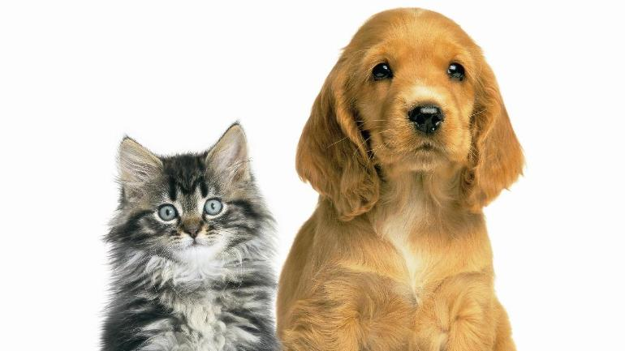Вашата програма трябва да отпечатва **статистика** за **количеството бисквитки, които са изяли**, **колко процента от първоначалното количество** обща храна са **изяли** и колко процента **от изядената храна** е изяло кучето и колко е изяла котката.

### Вход във вид на МАСИВ !!!

Първоначално се чете **един** ред:

* Брой дни – **цяло число** в диапазона **[1…30]**
* Общо количество храна– **реално число** в диапазона **[0.00…10000.00]**

След това **за всеки ден** се чете**: (каст към Number)**

* Количество изядена храна от кучето – **цяло число** в диапазона **[10…500]**
* Количество изядена храна от котката – **цяло число** в диапазона **[10…500]**

### Изход

На конзолата да се отпечатват **четири** реда:

* **"Total eaten biscuits: {количество изядени бисквитки}gr."**
* **"{процент изядена храна}% of the food has been eaten."**
* **"{процент изядена храна от кучето}% eaten from the dog."**
* **"{процент изядена храна от котката}% eaten from the cat."**

**Количеството изядени бисквитки** трябва да бъде закръглено до **най – близкото цяло число**, а **процентът** храна трябва да бъде форматиран до **втората цифра след десетичния знак.**

### Примерен вход и изход

|  |  |  |
| --- | --- | --- |
| **Вход** | **Изход** | **Обяснения** |
| 3  1000  300  20  100  30  110  40 | Total eaten biscuits: 15gr.  60.00% of the food has been eaten.  85.00% eaten from the dog.  15.00% eaten from the cat. | Имаме 3 дена и общо количество храна 1000гр.  На първия ден:  Кучето изяжда 300гр, котката изяжда 20гр.  На втория ден:  Кучето изяжда 100гр, котката изяжда 30гр.  На третия ден:  Кучето изяжда 110гр, котката изяжда 40гр.  На този ден трябва да получат и награда – бисквитки:  10% от 110 + 40 – 15гр.  Общо изядена храна: 600гр.  Изядена храна от кучето: 510гр, от котката: 90гр.  600гр от 1000гр = 60% от храната е изядена.  510гр от 600гр = 85% е изяло кучето.  90гр от 600гр = 15% е изяла котката. |
| 3  500  100  30  110  25  120  35 | Total eaten biscuits: 16gr.  84.00% of the food has been eaten.  78.57% eaten from the dog.  21.43% eaten from the cat. |  |